**項次12 成果豐碩---執行績效里程碑(展板2)**

為有效宣導行政執行業務與各項成果，本署適時舉辦各項執行績效成果展示活動：

（一）95年8月2日假法務部一樓大廳辦理徵起金額突破1,000億

元之成果展示活動，並由行政院許前政務委員志雄、法務

部施前部長茂林、交通部郭前部長瑤琪、內政部役政署鍾

前署長台利及本署林前署長雲虎，一起為執行績效突破1

千億元進行「破冰慶祝儀式」，以彰顯政府機關企業化經

營的成功範例，並向社會大眾宣示政府貫徹公權力之決

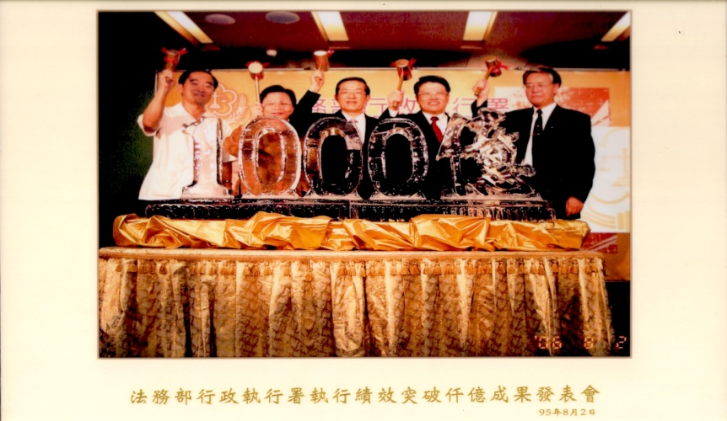 心。【圖4】

【圖4】1,000億元成果展破冰儀式

（二）97年5月27日假法務部一樓大廳辦理「委託便利商店代收

案款宣導活動暨執行績效突破1,500億元成果展」，為了闡

釋委託便利商店代收執行案款的便民新措施，特別由本署

及所屬機關同仁自編、自導、自演一齣「委託便利商店代

收執行案款行動劇」，包括道具、服裝都是由同仁自己籌

畫、製做，精彩的內容、生動的演出，博得出席長官及來

賓熱烈的掌聲。活動的高潮係由司法院賴前院長英照、法

務部王前部長清峰、財政部賦稅署許前署長虞哲及本署林

前署長朝松共同主持揭彩球慶祝執行績效突破1,500億元

儀式，當亮麗的彩片從天而降，全場響起一片歡呼聲，象

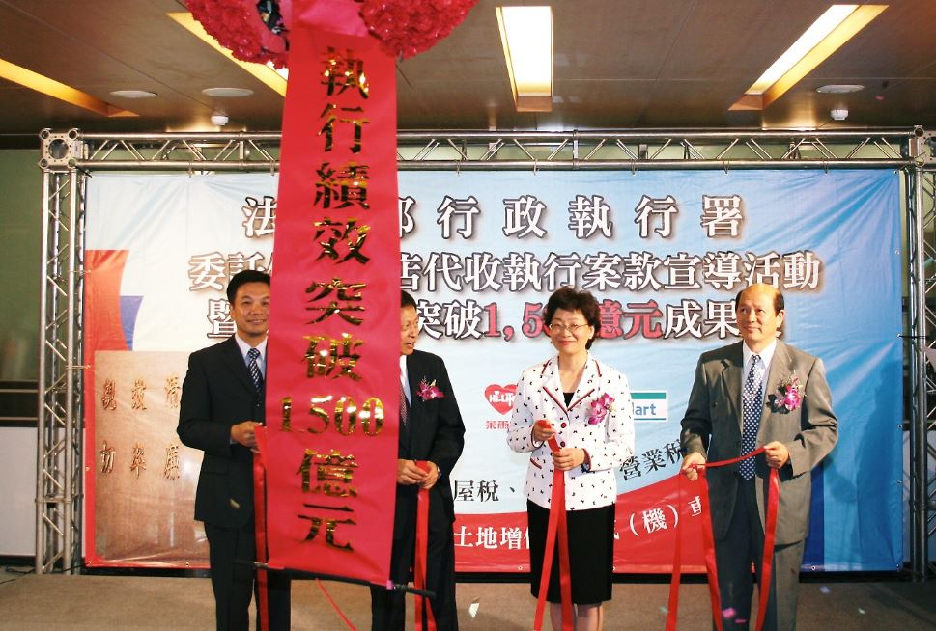 徵行政執行績效蒸蒸日上。【圖5】

【圖5】1,500億元成果展揭彩球儀式